//FORMATIEREN KOMMT SPÄTER

# Aufgabenstellung Einführung

Spaceshooter stellt ein in Java [android/FX] programmiertes endloses,2D/2.5D „Shoot’em Up“ dar. Dieses Spiel dient als Lösungsansatz zu der gegebenen Aufgabenstellung, ein Spiel zu planen und zu realisieren im Umfang einer Projektarbeit des b.i.b. International College. Hier und im Folgenden werden mit *Benutzer* sowohl weibliche als auch männliche Personen bezeichnet. „Spaceshooter“ dient als Testprojekt und soll den Mitwirkenden erste Eindrücke der Anwendungsentwicklung/Spieleentwicklung schaffen. Bestenfalls bietet die Aufgabe eine solide Basis für das darauf folgende Spielprojekt, da die Mitwirkenden Prozedere übernehmen oder verbessern können. Das Spiel lässt den Benutzer in ein Universum voller Gegner eintauchen, in welcher dieser so lange überleben muss wie möglich. Desto länger der Benutzer überlebt, desto mehr Punkte kann dieser sammeln. Wenn der Benutzer eine bestimmte Zeit überlebt hat kommen neue Gefahren in Form von Bossgegnern oder schwereren Gegnern auf ihn zu. Abhängig von den erreichten Punktzahlen wird der Benutzer nach dem spielen mit einer „In Game“-Währung belohnt. Diese Währung kann der Benutzer in seinem Hangar für sein Schiff ausgeben um verbesserte Waffen, Motoren oder verschiedene Farben zu erlangen. Wenn das Schiff des Benutzers keine Leben mehr hat, wird die Punktanzahl auch in eine Highscoreliste eingetragen.

# Produktumgebung

## Anwendungsbereiche

Geplante Anwendungsbereiche: EINGESCHRÄNKT WIE MÖGLICH, darüberhinausgehende Einsatzmöglichkeiten (die Anpassung des Produkts erfordern) müssen genannt werden

## Anwendergruppen

Zukünftigen Anwender des Systems. Jede dieser Gruppen bekommt eine eigene Beschreibung(Benutzerprofil)

KONKRET:

* Aufgaben der Benutzer
* Problem- fachbezogene Kenntnisse
* Wünsche und Anforderungen
* Zu beachtende Vorschriften und Einschränkungen( Datenschutz etc. gestätzlich)

## Basismaschine

Lest euch One note notiz durch…

## Mengengerüst

Mengenangaben zu den Daten, anfallenden Belegen, etc.

Kenndaten zum Speicherplatzverbrauch, und zu den Peripheriegeräten: elektronisch erfasste Daten mpssen 10 jahre gespeichert werden! (also vorraussichtliche Datensätze pro jahr mal 10 muss passen)

# Produktmodell

//kurze Einfürung

### MUSS Kriterien

* Player
  + Der Benutzer kann ein Account erstellen.
  + Der Benutzer kann sich mit seinem Account anmelden.
  + Der Benutzer kann das System verlassen.
  + Der Benutzer kann seinen nickname selbst wählen.
  + Der Benutzer kann die Optionen verändern.
  + Der Benutzer kann sein Schiff im Hangar verändern und modifizieren.
  + Der Benutzer kann unter Leaderboard den Highscore der anderen Benutzer einsehen.
  + Der Benutzer kann ein neues Spiel starten.
  + Der Benutzer kann während des Spiels ein Menü aufrufen, welches ihm das Beenden des Spiels und das Öffnen des Optionenmenüs ermöglicht.
  + Der Benutzer kann das Schiff auf der X-Achse steuern.
  + Der Benutzer kann die ausgewählte Waffe des Schiffs abfeuern.
  + Der Benutzer kann die eingesammelten Powerups einsetzen.
  + Der Benutzer kann nach dem sterben das Leaderboard einsehen und zum Hauptmenü zurückkehren.
* System
  + Das System stellt im Hauptmenü die Punkte: Neues Spiel, Hangar, Leaderboard, Optionen, Credits und Quit zum auswählen zur Verfügung.
  + Das System bietet eine Reihe von Auswahlmöglichkeiten im Hangar, unter den Punkten: Waffen, Motoren, Farben.
  + Das System erstellt ein neues Spiel jedes Mal wenn der Spieler ein Spiel beginnen will.
* Administratoren
  + Die Administratoren konfigurieren die Parameter des Systems.
* Sonstiges
  + Englisch als Systemsprache.
  + Deutsch als Verkehrssprache.

### KANN Kriterien

* Player
  + Der Benutzer kann das Schiff mit mehr verschiedenen Modifikationen ausrüsten und gestalten.
* System
  + Das System bietet ein Tutorial für die Mechaniken des Spiels an (in Kurzform).

## Anwendungsfälle der Software

USE CASE DIAGRAMM

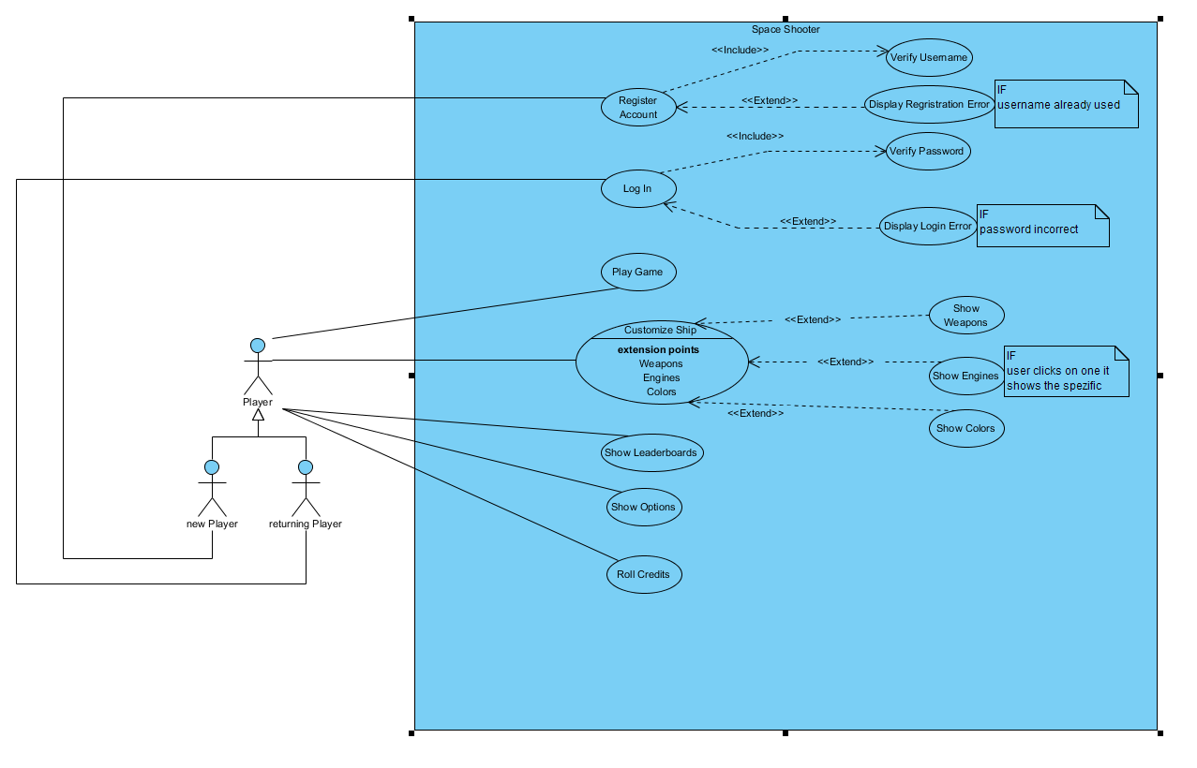

## Ablaufanalyse

AKTIVITÄTSDIAGRAMM

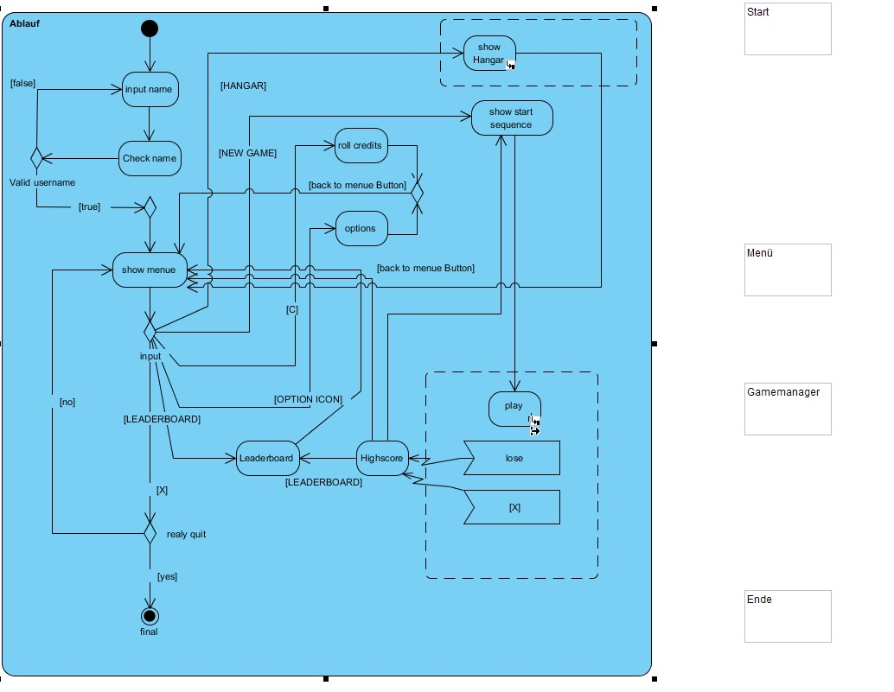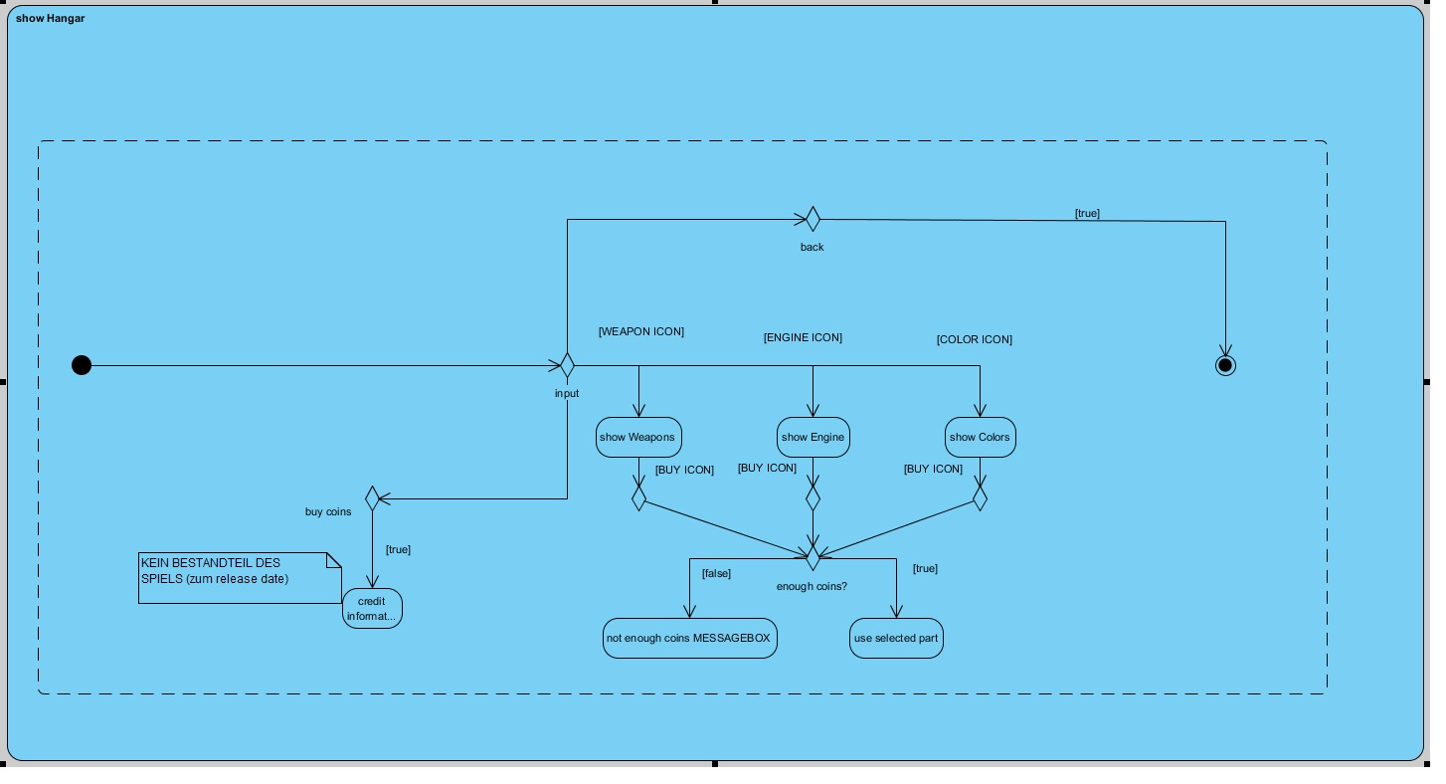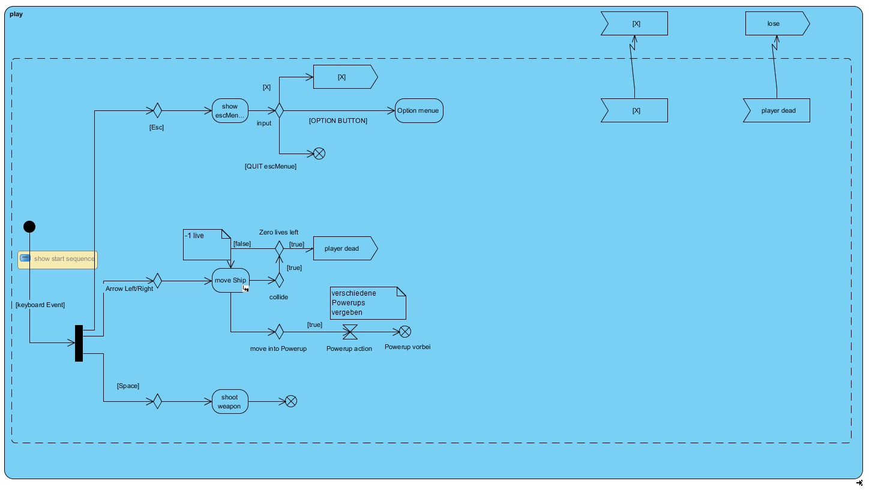

## Strukturelle Datenanalyse

Eine Art Klassendiagramm

# Qualitätsanforderung

Siehe folien nadine

# Benutzerschnittstelle

Oberflächenprototypen zb WINDOWS FORMS OBERFLÄCHE

## Benutzermodell

Wie der Menschliche benutzer an den Use Casese teilnehmen wird. Informationsfluss zwischen Akteur und System KONKRET: Schnittstellenbeschreibung Menü Dialogfenster oder Anwendung.

EINGABE

## 5.2 Kommunikationsstrategie

Benutzerkommunikation: Menü, Kommandosprache?, Spracheingabe oder was=

## 5.3 Kommunikationsaufbau

Konzept für die gestaltung der Oberfläche

Graphischer Aufbau der Bildschirme

Gestaltungselemente, Farbwahl, + BEISPIELE, Zustands und Aktivitätsdiagramme

# Entwicklungsumgebung

Java, eclipse, javaFX, android

# Literaturverzeichnis

LINKS ETC NACH

Nadines bibs oder harvard referencing system

# Abkürzungsverzeichnis

Vorerst entfällt

# Sonstiges

Vorerst entfällt

DIAGRAMME // wahrscheinlich in Produktmodell

1. Pflichtenheft diagram